附件一

序号 | 名称 | 数量 | 参数 | 图片
1 | 胸腔（背部）穿刺训练模型 | 1 | 1、本模型为成年男性头颈、躯干部，体表标志明显。  2、采用高分子材质，环保无污染，仿真度高。  3、取坐位面向椅背，两前臂置于椅背上，前额伏于前臂上，符合临床需求，可通过叩诊确定穿刺位置，穿刺针进入胸膜腔后有明显的落空感，穿刺成功后可回抽模拟胸水。  4、可在腋前线、腋中线、腋后线或肩胛下角线等进行穿刺。  5、模型穿刺部位带有电子检测系统，穿刺部位错误会。  6、有报警声音提示。  7、同一穿刺部位可反复进行练习。  8、皮肤、穿刺囊均可更换。 | 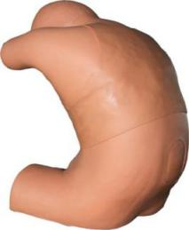  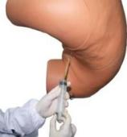
2 | 女性骨髓穿刺训练模型 | 1 | 1、★模型为女性仿真标准化病人，眼睛可眨动。  2、质地柔软，解剖标志准确：剑突、胸骨上切迹、胸骨柄上缘、髂前上棘等可明显触知，便于穿刺定位。  3、完整的操作流程：可进行术前消毒、铺巾、局部麻醉操作。  4、★可行左右双侧髂前上棘骨髓穿刺术训练，刺透模拟骨髓腔有明显落空感，并可抽取骨髓。  5、可进行腹腔穿刺训练：左侧髂前上棘位置准确，取其与肚脐连线的中外1/3处可行腹腔穿刺，可抽吸腹水。  6、★可进行乳腺触诊、乳腺穿刺活检术：双侧乳房有不同乳腺病变模块，可分别进行触诊检查、穿刺检查。  7、腹穿、骨穿穿刺区域皮肤可便捷更换，避免了在考核中反复操作时的提示性 | 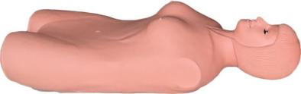
3 | 腰椎穿刺仿真标准化病人 | 1 | 1、仿真标准化病人取侧卧位，背部与床面垂直，头向前胸弯曲，双膝向腹部屈曲，躯干呈弓状。  腰部可以活动，操作者需一手挽仿真病人头部，另一手挽双下肢腘窝处抱紧，使脊柱尽量后凸增宽椎间隙，才能完成穿刺。  2、腰部组织结构准确、体表标志明显：有完整的1～5腰椎（椎体、椎弓板、棘突）、骶骨、骶裂孔、骶角、棘上韧带、棘间韧带、黄韧带、硬脊膜与珠网膜，以及由上述组织形成的珠网膜下腔、硬膜外腔、骶管；髂后上棘、髂嵴、胸椎棘突、腰椎棘突可真实触知。  3、可行以下各种操作：腰麻、腰椎穿刺、硬膜外阻滞、尾神经阻滞、骶神经阻滞、腰交感神经阻滞。  (1)腰椎穿刺模拟真实：当穿刺针抵达模拟黄韧带，阻力增大有韧性感。  (2)突破黄韧带有明显的落空感，即进入硬脊膜外腔，有负压呈现(这时推注麻醉药液即为硬脊膜外麻醉)。  (3)继续进针将刺破硬脊膜和珠网膜，出现第二次落空感，即进入珠网膜下腔，将有模拟脑脊液流出，全程模拟临床腰椎穿刺真实情节。  注：皮肤和模拟脊髓腔均可更换，供应耗材。 | 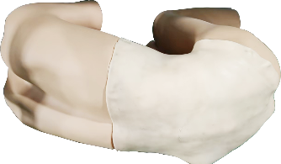
4 | 腹部移动性浊叩诊与腹腔穿刺训练模型 | 1 | 1. 仿真标准化病人形象逼真，质地柔软，触感真实。  2. 体表标志明显：肋弓下缘、尖突、腹直肌、脐、腹股沟、髂前上棘、髂嵴，均可明显感知。  3. 功能实验台可操作仿真病人模拟左、右侧卧位，行腹部移动性浊音叩诊训练等。  4.功能实验台可操作仿真病人取斜坡卧位或左侧卧位，行腹腔穿刺等；  5. 穿刺有明显落空感，可抽出模拟腹腔积水等；  注：皮肤和各种穿刺囊腔均可更换，供应耗材。 | 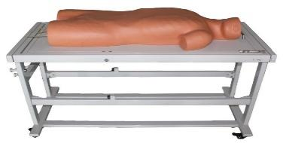
5 | 电子儿童胸腔穿刺模型 | 1 | 1、本模型为儿童头颈部、躯干部，采用高分子材质，手感真实、形态逼真。  2、体表标志明显，可以触及腋窝、胸骨、肋骨、肋间隙等。  3、模拟人取仰卧位，骨性标志明显，具有胸腹部解剖结构特征。  4、可在腋前线、腋中线、进行穿刺，穿刺针进入胸膜腔后有明显的落空感，穿刺成功后可抽出模拟胸腔积液。  5、可进行气胸穿刺等，手捏皮球模拟气胸。  6、穿刺部位带有电子检测系统，穿刺部位正确、错误都有语音提示。  7、同一穿刺部位可多次进行操作练习。 | 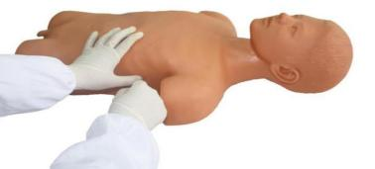
6 | 婴儿骨髓穿刺模型 | 1 | 1、婴儿双腿胫骨均可行骨髓穿刺操作，针感逼真，进针后会有落空感，模拟骨髓流出。  2、 穿刺后骨面的针孔可修复。  3、每根模拟胫骨的每个侧面都可以穿刺。  4、 皮肤、胫骨可更换。 | 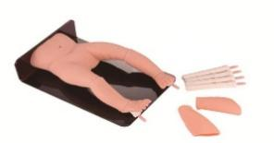
7 | 新生儿腰椎穿刺模型 | 1 | 1、仿照婴儿真人大小，侧卧于硬板床上，头向胸前弯曲，双膝向腹部弯曲，双手抱膝，腰背尺量向后弓起，也可模拟坐位。  2、骨性标志准确：棘突间隙、髂后上棘明显。  ★3、穿刺部位：3-4腰椎间隙。穿刺部位模块化设计，可便捷更换。  4、手感真实，进针突破感强，穿刺正确有模拟脑脊液流出。  5、配有备用椎管和穿刺。 | 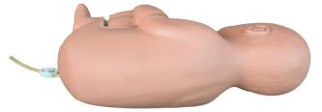
8 | 儿童腹腔穿刺模拟人 | 1 | 1、本模型为儿童头颈部、躯干部，采用高分子材质，手感真实、形态逼真。  2、体表标志明显，可以触及腋窝、胸骨、肋骨、肋间隙等。  3、模拟人取仰卧位，骨性标志明显，具有胸腹部解剖结构特征。  4、可进行腹腔穿刺等训练。 | 